Examen Final Nro. 1 – Tema 1

- Dos árboles binarios T y T´ se dicen semejantes si tienen la misma estructura. Formalmente, esto significa que: (1) ambos son vacíos; ó (2) ambos son no vacíos, y sus subárboles izquierdo y derecho son respectivamente semejantes. Informalmente, decimos que T y T´ tienen ambos la misma “forma”. Realice una función SEMEJANTE que, dados dos árboles binarios, devuelva verdadero si son semejantes y falso en caso contrario. Use las operaciones abstractas de árbol binario: HIJO_IZQUIERDO () e HIJO_DERECHO.
- En el acertijo torres de Hanoi se tienen tres postes, A, B, y C. Inicialmente el poste A tiene una cierta cantidad de discos de distintos tamaños, con el más grande en la parte inferior y otros sucesivamente más pequeños encima, como muestra la figura. El objeto del acertijo es, pasando un disco a la vez de un poste al otro sin colocar nunca un disco grande sobre otro más pequeño, llegar a disponer todos los discos en el poste B.
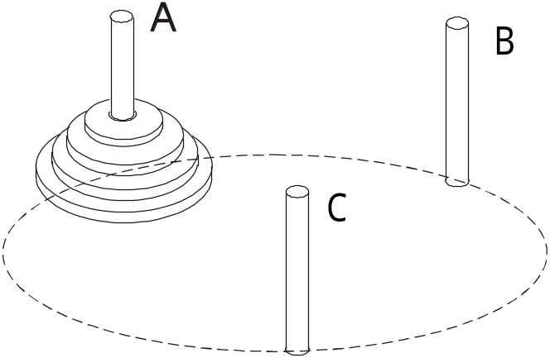

El problema puede resolverse con el algoritmo siguiente. Imaginemos los tres postes dispuestos en forma circular.
procedure Hanoi;
var
i : integer;
begin
i := 1;
while not_fin_algoritmo do begin
i := i + 1;
if i = impar then mover disco más pequeño hacia un poste en
sentido agujas del reloj;
if i = par then hacer único movimiento válido que no implique
al disco más pequeño;
end
end

Para resolver el problema, se propone una implementación en la cual:
- Cada disco se representa por un entero, que indica el tamaño del disco, yendo del 1 para el más pequeño al n.
- Cada poste se representa por una pila de enteros, con sus operaciones primitivas:
TAD : PILA
Operaciones : ANULA(P), TOPE (P), SACA(P), METE (x, P), VACIA (P)
- El conjunto de tres postes se representa mediante una lista circular de pilas. Vale decir, mediante una lista circular, manejaremos la abstracción de los tres postes dispuestos en círculo. Los elementos de la lista circular serán las pilas que representan los postes. En principio, necesitaremos únicamente las operaciones siguientes de la LISTA
TAD : LISTA
Operaciones : INSERTA (x, p, L), RECUPERA (p, L), SIGUIENTE (p, L), SIGUIENTE_CIRCULAR (p, L), ANULA (L), PRIMERO (L)
Se pide:
  - Implementar una lista de pilas usando una lista enlazada. Dar la implementación de las operaciones pedidas.
  - Realizar una función FIN_PROBLEMA que entregue verdadero si se llegó al fin del problema. Para ello, suponiendo que el fin del problema se tiene cuando todos los discos pasan a B, debe analizar si los postes A y C están vacíos y en tal caso devolver verdadero. En caso contrario, devuelve falso.
  - Realizar una función que desplace el disco más pequeño de su poste actual al siguiente poste dentro del círculo.
  - Realizar una función que, dada una situación, realice el único movimiento válido que no desplaza al disco más pequeño.
  - Realizar una implementación del procedimiento Hanoi descripto más arriba que resuelva el problema utilizando las funciones desarrolladas en los puntos (b), (c) y (d). No se debe olvidar de inicializar el problema cargando los n discos en el poste A. Tampoco se debe olvidar de inicializar la lista circular insertando las tres pilas (los tres postes) en la misma.
- Describa una tabla de dispersión. Tipos de tablas de dispersión. Estrategias de redispersión. Estimación del número de operaciones. Aplicaciones.
Dé una implementación de un método para eliminar un elemento de una tabla de dispersión cerrada con redispersión lineal.
- Dos árboles T y T´ se dicen iguales si tienen la misma estructura y el mismo contenido en cada hoja. Formalmente, esto significa que: (1) ambos son vacíos; ó (2) ambos son no vacíos, y sus subárboles son respectivamente equivalentes. Informalmente, decimos que T y T´ tienen ambos la misma “forma” y contenido. Realice una función IGUAL que, dados dos árboles binarios, devuelva verdadero si son iguaes y falso en caso contrario. Use las operaciones abstractas de árbol: HIJO_MAS_IZQUIERDO y HERMANO_DERECHO.

